Gastroplastie , etc ….

The Next Génération …
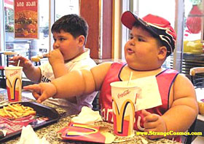
C’est « les glandes » .
Conditions INAMI .
Conditions :
Il faut : 1 seul dossier avec toutes les signatures sur ce dossier là .

a) de 18 à 60 ans (plus « maintenant »)
b) BMI de plus de 40 (ou plus de 35 si diabète)
c) 1 an de régime "documenté" , et le régime doit se retrouver dans le dossier médical .
d) l'avis conjoint : chir + interniste + psy ou psychologue .

Indemnisations .
- Le matériel lui même n’est pas pris en charge (sauf avis favorable service social OA (068.264.280) - Aide rare et très partielle après enquête sociale ).
- L'opération est prise en charge .

Remarques : BMI = IMC (Body Mass Index = Indice de Masse Corporelle).
BMI = Poids / hauteur en cm au carré . ( en kgr / m²) .
Ex : 60 kgr pour 1 m 63 :60 / 1.63² = 2.26 kgr/m²
On définit les bornes suivantes :

- 18.5 | Maigreur
18.5 – 25 | Normal
- 30 | Obésité commune Classe 1
- 35 | Obésité sévère Classe 2
+ 40 | Obésité Morbide Classe 3
- 50 | Super Obésité
- 60 | Super Super Obésité .

La même chose mais avec des abaques …
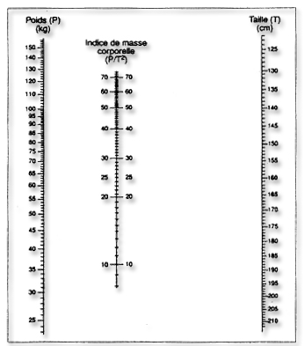

Opérations qui suivent la gastroplastie .

Seins photos avis direction médicale
Bras gêne fonctionnelle avis MC
Ventre gêne fonctionnelle avis chirurgien traitant (circulaire dm 11/03)
Depuis 2005,il ne faut plus nécessairement de gastroplastie pour une chirurgie des 4 membres .,
mais il faut au moins une perte de poids de 25 %
Problèmes et complications :

- Malabsorption : Fer, folates et vitamine B12,
- Complications opératoires : On opère bien évidemment un obèse,
ce qui n’est jamais sans risque.
- Problèmes :
  - Vômissements : Normal en début ils doivent disparaître avec le temps .
  - Pyrosis : Anneau trop serré .
  - Dumping Syndrôme .

Les indications opératoires :

1° L’obésité doit être morbide, ce qui se définit comme un excès de poids de plus de 100% ou un Indice de Masse Corporelle (IMC) supérieur à 40kg /m2.
En effet, pour un obèse dont l’IMC est supérieur à 40 kg/m2, le risque de mort subite
(HTA diabète, dyslipidémies et apnées du sommeil.),est multiplié par
12 , entre 25 et 35 ans,
24 après 45 ans .
2° L’âge du patient doit être compris entre 18 et 60 ans.
Plus le patient est agé,et plus le risque opératoire est grand bien évidemment .

3° Le patient doit être en situation d’échec vis-à-vis du traitement médical correctement suivi pendant au moins un an. La chirurgie ne se justifie que s’il est impossible de maintenir une perte de poids suffisante, ce qui impose l’avis du médecin nutritionniste.

4° Le patient doit être coopérant et motivé : il faut qu’il souhaite volontairement cette opération, donc qu’il en connaisse les avantages, mais aussi les risques et les contraintes diététiques.
Le patient doit comprendre que ce traitement n’est qu’un coup de pouce dont la réussite dépendra de sa participation active à modifier son mode de vie et ses habitudes alimentaires et de la surveillance qu’il doit accepter. D’où la nécessité d’un avis psychiatrique et d’une surveillance diététique.

5° Il ne doit pas y avoir de contre-indication : le patient doit pouvoir supporter une anesthésie générale, donc ne pas avoir d’insuffisance cardiaque, coronaire ou respiratoire susceptible de se décompenser..

Les résultats opératoires :

Plusieurs paramètres doivent être pris en compte et pas seulement la perte de poids :
- Amélioration du diabète.
- Amélioration de l’HTA.
- Amélioration de la fonction cardiaque .
- Amélioration des paramètres respiratoires .

Sans Opération sanglante .
Gastroplastie – Anneau .
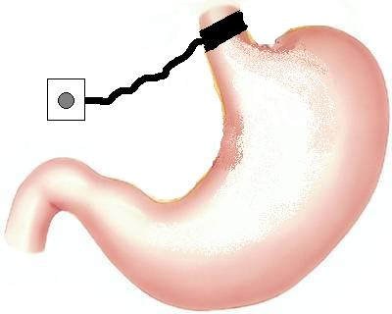

Plusieurs avantages :
- On ne touche pas au tractus digestif ;
- On peut régler le diamètre résiduel ;
- L’intervention est tout à fait réversible .
Inconvénient ( ?) :
- un peu moins efficace à long terme que les autres techniques.
- Glissement ou ouverture de l’anneau .
Sans Dérivation
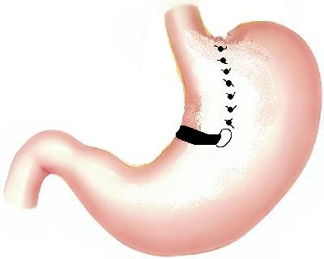

Gastroplastie verticale calibrée .
- Avantages : plus efficace en terme de perte de poids .
- Inconvénients :
  - On touche au tube digestif .
  - Le diamètre est non ajustable .
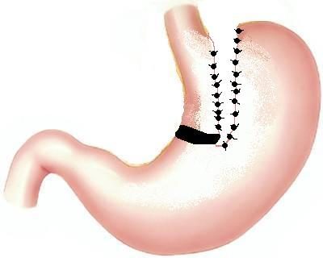
Avec dérivation – Pontage Gastrique .
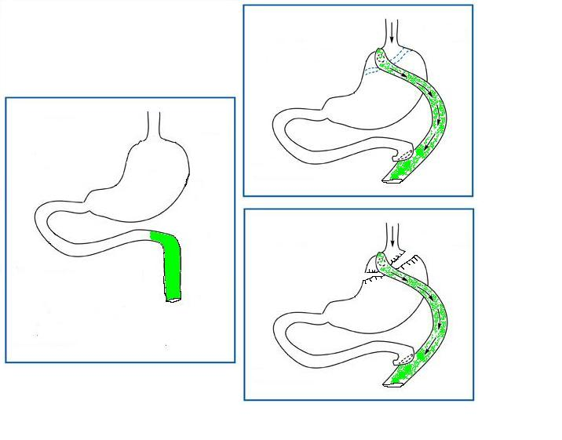
Scopinaro ….
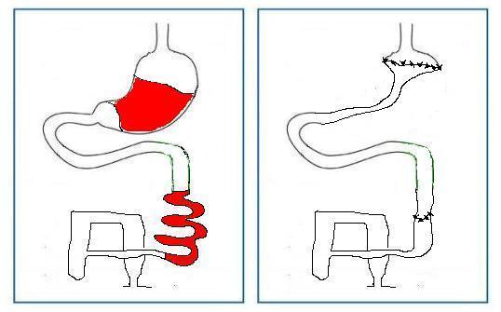

On combine cette fois deux choses :
- La diminution du volume gastrique ;
- La diminution de la résorption intestinale …
La vésicule sera également enlevée car après le Scopinaro le patient court un risque accrû de formation de calculs biliaires.

